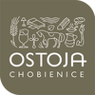

Chobienice 166
64-212 Siedlec

XII Mistrzostwa Polski
w Carvingu

7 czerwca 2019 rok.

ORGANIZATORZY:

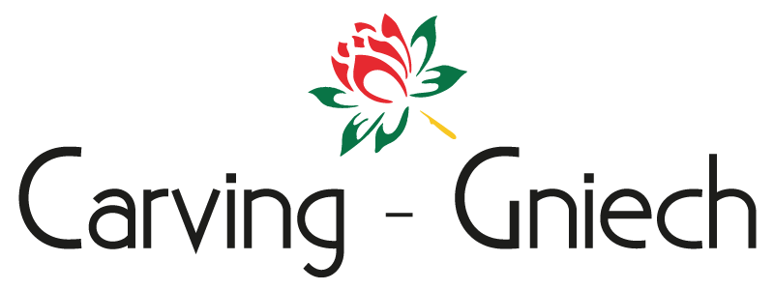
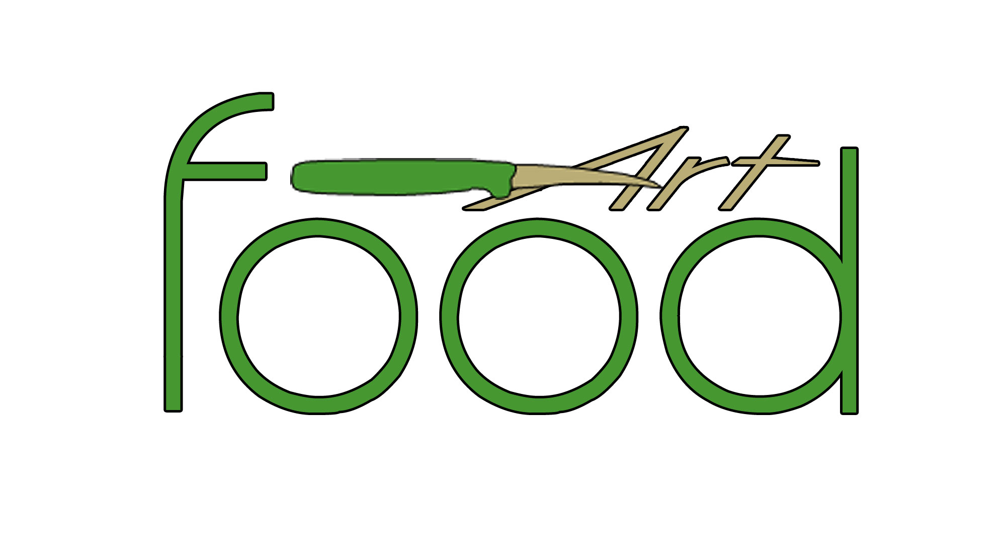
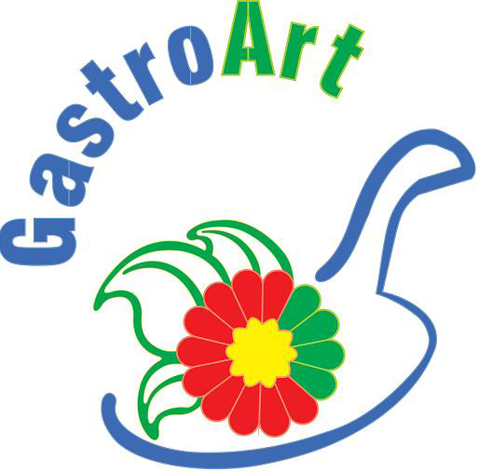
www.carving-gniech.pl www.carving.info.pl www.carving.info.pl

OGÓLNE ZASADY ORGANIZACYJNE

- Konkurs składa się z dwóch konkurencji :

  - Konkurencja pierwsza – temat „Motyle”
Konkurencja polega na złożeniu, docięciu poszczególnych elementów, naniesieniu ewentualnych poprawek i wyeksponowaniu gotowej pracy przywiezionej. Na przygotowanie pracy do momentu jej oceny uczestnicy będą mieli 1 godz. począwszy od godz. 11.00. Zakończenie konkurencji nastąpi o godzinie 12.00 po sygnale głównego sędziego.
Wymiary pracy nie mogą przekraczać wymiarów 70 cm x 70 cm x 100 cm (długość, szerokość, wysokość).

Obowiązkowym surowcem do wykonania pierwszej konkurencji jest arbuz. Dodatkowe, inne surowce (owoce, warzywa) wedle upodobań uczestnika. Jedynymi elementami niejadalnymi, których można użyć są wykałaczki do montażu.
  - Konkurencja druga – temat „Powstanie Wielkopolskie”.
Konkurencji polega na wykonaniu pracy / rzeźby carvingowej na miejscu. Konkurencja zaczyna się o godzinie 13.00. Od tej pory uczestnicy intensywnie pracują nad tematem drugim tj. „Powstanie Wielkopolskie”. Całość pracy tworzona jest przez uczestników na strefie konkursowej z surowców nienaruszonych, które zawodnicy przywożą we własnym zakresie. Zakończenie konkurencji nastąpi o godzinie 14,40 po sygnale głównego sędziego.

Organizator wymaga, aby w składzie kompozycji znajdował się: 1 arbuz oraz 1 melon.
Dodatkowe, inne surowce (owoce, warzywa) wedle upodobań uczestnika. Wielkość pracy nie może przekraczać wymiarów 70 cm x 70 cm x 100 cm (dł., szer., wys.)

Do pierwszej i drugiej konkurencji uczestnicy będą mogli przygotować się na udostępnionej strefie konkursowej na 30 min. przed startem.

- Organizator przewiduje wpisowe w kwocie 200 zł.
Nr konta bankowego:93 8351 0003 0024 6743 2000 0010 Bank Rumia Spółdzielczy – kwota:200 zł --- tytułem: „Wpisowe – imię i nazwisko uczestnika”.
Uczestnik po otrzymaniu informacji o zakwalifikowaniu do konkursu ma 3 dni na dokonanie wpłaty wpisowego na konto.
- Organizator w trakcie trwania konkursu zapewnia zawodnikom stół roboczy, krzesło i miejsce na zaprezentowanie pracy konkursowej. Zapewniony jest również bufet kawowy.
- Uczestnicy konkursu rzeźbią własnymi narzędziami oraz zapewniają sobie potrzebne do tego celu akcesoria dodatkowe (deski, miski, kosz na odpadki, spryskiwacz itp.).
- Organizator zastrzega sobie prawo do zmian lub poprawek regulaminu, o których powiadomi uczestników najpóźniej 5 dni przed konkursem.

Regulamin konkursu

- Odprawa uczestników odbędzie się 07.06.2019, o godzinie 10.00 w miejscu:
Chobienice 166
64-212 Siedlec
- 07.06.2019 – I konkurencja. Start godz. 11.00, zakończenie godz. 12.00.
(12.00 – 13.00 przerwa)
- 07.06.2019 – II Konkurencja. Start godz. 13.00, zakończenie godz. 14.40.
- Ocena prac: godz.16.00 – godz. 17.00, i odprawa zawodników. wspólne zdjęcie
- Ogłoszenie wyników i rozdanie nagród planowane jest o godzinie 20.00 podczas gali.
- Każdy z uczestników startuje na własną odpowiedzialność.
- Każdy uczestnik przygotowuje kompozycję w dowolnym stylu.
- Kompozycja w konkurencji I i II nie może mieć wymiarów większych jak 70 cm szerokości, 70 cm długości i 100 cm wys.
- Nie można używać żadnych narzędzi mechanicznych. Nie można używać flamastrów oraz farb – wyjątek stanowią farby i barwniki jadalne.
- Warzywa i owoce nie mogą być w żaden sposób wcześniej przygotowane (konkurencja II).
- Przed każdym uczestnikiem musi być wystawiony identyfikator, otrzymany przed rozpoczęciem mistrzostw od organizatora. Na identyfikatorze oprócz imienia i nazwiska może być umieszczona nazwa firmy zatrudniającej uczestnika / lub właściciela / a także, jeżeli uczestnik ma takie życzenie nazwa organizacji, do której przynależy. Powyższe informacje powinny być oznaczone w formularzu zgłoszeniowym na kolor czerwony. Jeżeli uczestnik nie zgłosi w formularzu tych danych zawierał on będzie tylko imię i nazwisko uczestnika.
- Nie dopuszcza się używania żadnych sztucznych barwników i farb syntetycznych.
- Materiały fotograficzne i filmowe gotowych prac mogą zostać wykorzystane przez organizatorów oraz właścicieli obiektu, w którym konkurs będzie się rozgrywał do celów marketingowych bez zgody uczestników.
- Każdy z uczestników musi mieć ukończone 18 lat.
- Nie można używać obscenicznych i niemoralnych wzorów.
- Nie można używać oficjalnego logo firm i instytucji, które mają je zastrzeżone. Chyba, że wskazane jurorom imiennego zezwolenia na zastosowanie go mówi inaczej.
- Zwycięzcą XII Mistrzostw Polski w Carvingu zostanie osoba, która zdobędzie największą ilość punktów.
- Osobą do udzielania wszelkich informacji związanych z noclegami jest Grzegorz Gniech – tel. 501-097-442

Postanowienia końcowe
- Uczestnicy konkursu przesyłając zgłoszenie zgadzają się na przetwarzanie i gromadzenie danych osobowych nadesłanych w zgłoszeniu, na potrzeby Mistrzostw Polski w Carvingu.
- Zdjęcia uczestników mistrzostw oraz ich prac wykonanych podczas zawodów, są własnością organizatorów, którzy mogą je wykorzystać w relacjach z konkursu oraz późniejszych działaniach marketingowych oraz użyczyć na prośbę właścicieli obiektu, w którym konkurs będzie realizowany.
- Prace wykonane przez uczestników mistrzostw są własnością organizatorów i pozostają
w ich gestii po zawodach. Zawodnicy zabierają ze sobą tylko materiały ekspozycyjne
i dekoracyjne, przywiezione ze sobą do wyeksponowania prac.
- Wszelkie zapytania odnośnie Mistrzostw Polski w Carvingu należy kierować pocztą elektroniczną na adres: mpwr2010@gmail.com
- Nieprzestrzeganie regulaminu będzie skutkowało skreśleniem uczestnika zawodów z listy uczestników oraz pozbawieniem praw związanych z udziałem w zawodach.

Zasady i warunki rywalizacji
- Sygnał do startu i zakończenie rywalizacji ogłasza sędzia główny.
- Uczestnicy podczas konkursu mogą swobodnie poruszać się po terenie obiektu i nie mają obowiązku przebywania tylko i wyłącznie na swoim stanowisku.
- Ekspozycja musi być wykonana w całości w wyznaczonym czasie.
- Przekroczenie limitu czasu dyskwalifikuje zawodnika.

Kryteria ocen konkurencji I i II

- Użyte techniki
- rzeźba - 15 punktów
- płaskorzeźba -12 punktów
- grafika – 8 punktów
- pozostałe np. kwiaty, liście, ornamenty – 5 punktów

- Czystość cięć – 15 punktów maksymalnie( brak widocznych przecięć, wyrwanych lub przypadkowo obciętych elementów oraz nierówności wynikających z nieprawidłowego cięcia).
- Stopień trudności cięć – 15 punktów maksymalnie
- Różnorodność użytych wzorów i motywów - 15 punktów maksymalnie.
- Spójność – 20 punktów maksymalnie( poszczególne elementy pracy nie mogą odbiegać tematycznie od całej kompozycji).
- Wrażenia artystyczne – 20 punktów maksymalnie.
- Ekspozycja głównego tematu – 20 punktów maksymalnie(główny temat pracy nie może być zminimalizowany i jedynie go akcentować. Ma być dominujący i dobrze widoczny.
- Uczestnik może uzyskać maksymalnie 120 punktów.

Warunki uczestnictwa

Osoba, która wyrazi chęć wzięcia udziału w XII Mistrzostwach Polski w Carvingu musi przesłać na adres mailowy mpwr2010@gmail.com zgłoszenie uczestnictwa oraz podpisaną własnoręcznie zgodę na przetwarzanie danych osobowych uczestnika konkursu, oraz informację RODO do dnia 23.05.2019 r.

- Organizatorzy zastrzegają sobie prawo do weryfikacji nadesłanych zgłoszeń ze względu na ograniczoną liczbę miejsc dla uczestników.
- Termin nadsyłania zgłoszeń upływa w dniu 23.05.2019 r.
- Osoby zakwalifikowane do konkursu zostaną powiadomione do dnia 24.05.2019 r.
- Organizator wymaga, aby każdy z uczestników miał ubrany kitel kucharski lub inny fartuch.
- Jeżeli uczestnik będzie potrzebował dostęp do prądu elektrycznego prosimy o umieszczenie tej informacji w ZGŁOSZENIU UCZESTNICTWA w XII MPWC 2019.

Kontakt
W przypadku pytań prosimy o kontakt:

Dariusz Ślusarczyk 606 749 953 www.carving.info.pl
Marek Rybacki 505 210 227 www.gastroart.pl
Grzegorz Gniech 501 097 442 www.carving-gniech.pl

Z poważaniem:

Organizatorzy Konkursu
„XII Mistrzostwa Polski w Carvingu 2019”

Informacja

Formularz zgłoszeniowy do konkursu składa się z 3 dokumentów:
- formularza zgłoszeniowego
- załącznika nr 1 (zgody na przetwarzanie danych osobowych)
- załącznika nr 2 (informacji RODO)

